Муниципальное бюджетное общеобразовательное учреждение "Центр образования "Школа-сад №7"

Номинация: Юные исследователи

Название научно-исследовательской работы:
Разведение зебровых амадин начинающими птицеводами. Сложности и радости процесса.

Автор научно-исследовательской работы:
Малькова Валерия Игоревна
Класс: 6
Руководитель конкурсной работы:
учитель биологии и географии
Тимофеева Юлия Владимировна
Консультанты: педагог дополнительного
образования МБУ ДО СЮН Бадикова Е.К.,
Малькова Виталина Игоревна
ученица 5 класса «В»
МБОУ ЦО Школа-сад №7,

ХМАО-Югра, г. Ханты-Мансийск, 2019

Содержание

Введение……………………………………….………….……………........3
- Первое знакомство с зебровыми амадинами…………….……………......4
- Выведение потомства………………….……………………………………..5
  - Разбудить инстинкты………………………………………………….5
  - Первая кладка. Трудности становления в качестве родителей……………………………………………………………..6
  - Искусственное вскармливание птенцов. Попытка выкормить брошенного птенца….............................................................................6
  - Необходимые условия для успешного выведения потомства…………………………………………………..……..…….7
  - Вскармливание птенцов зебровыми амадинами. Естественный отбор..…………………………………………………………….….….8
  - Окрас птенцов зебровых амадин…………………………………..….9
  - Как ограничить количество кладок зебровых амадины и для чего...9
- Воспитание молодняка. Процесс обучения и воспитания……..…………10
  - Птенцы учатся самостоятельно кушать…………………...………10
  - Принципы обучения птенцов пению. ……..………..………….…10
- Родительские качества птиц – результат воспитания или терпеливого процесса пробуждения инстинктов…………..……………………………..11
  - Потомство наших птиц успешно вывело и выкормило птенцов с первой кладки………………………………………………………………...11
  - Какие знания мы приобрели. Наши консультации……………....11
  - Получение качественного потомства зебровых амадин……….....11
- Результаты исследования……………………………….………….………11
Заключение ……………………………………………………………………...13
Список литературы……………………………………………………….....14
Приложения …………………………………………..……………………….…15

Введение
Выбор данной темы направлен на продолжение исследования содержания птиц вида амадина зебровая – разведение зебровых амадин начинающими птицеводами, наблюдение за процессом перенимание опыта молодняком от взрослых особей при взрослении. Третий год у нас живет интересная птичка зебровая амадина. Работа посвящена изучению и содержанию данной птицы, а также изучению ее особенностей и интереса изучению ее генома для науки.
Актуальность выбранной темы объясняется тем, что у нас возник интерес и желание продолжить исследование по содержанию зебровых амадин, мы уже разобрались в вопросах содержания и ухода за особями, узнали теоретически, что при разведении зебровых амадин могут возникнуть сложности, а при наблюдении за обучением потомства взрослыми особями можно выявить особенности и интересные факты. Мы решили, что разведение зебровых амадин начинающими птицеводами, поможет нам выявить сложности процесса и их причину, подобрать оптимальные условия для проявления родительских качеств зебровых амадин и провести наблюдение за процессом взросления птенцов.
Цель данного исследования: систематизировать полученные знания и личный опыт, показать данный вид вьюрковых птиц со стороны обывателя, получить потомства в условиях клеточного содержания, раскрыть принципы разведения потомства и как происходит передача опыта старшего поколения младшему, отследить окрас птенцов в условиях разного окраса родителей.
Объектом исследования стал вид птиц зебровые амадины, разводимый в неволе.
Предметом исследования процесс становления молодых, не опытных птиц родителями, принцип воспитания и обучения молодняка.
Методы исследования: изучение теоретического материала, наблюдение, описание и экспериментирование в процессе выведения потомства и попыток искусственного вскармливание птенцов, наблюдение за вскармливанием и воспитанием молодняка взрослыми особями.
Степень изученности проблемы. Большинство источников говорит о том, что разведение зебровых амадин для начинающих птицеводов — один из наиболее сложных процессов. Часто у этих птиц неразвиты родительские инстинкты и вся ответственность за выхаживание потомства ложится на заводчика. Он должен 24 часа в сутки следить за питанием, чистотой гнезда, температурным режимом и влажностью воздуха. Мы по крупицам собирали информацию, что нужно сделать, чтобы амадины сами вывели потомство и выкормили его! И крайне мало данных, как минимизировать постороннее участие в процессе разведения зебровых амадин и причины такого поведения тоже нам найти не удалось. Также привлек интерес серьезной науки к этим птичкам и использование информации по изучению перенимания пения от взрослого самца к молодому в исследовании актуальных проблем в области медицины.
Практическая значимость исследования продемонстрировать полученный опыт по разведению и выращиванию птенцов, указывая на основные проблемы и нюансы. А также работа носит научный характер, так как в ней раскрывается принцип обучения птенцов старшим поколением и причин проблем в успешном продолжении рода зебровых амадин и пробуждению инстинктов и воспитательный процесс с проекцией на популяцию человека.
Сроки проведения исследования исследование началось 05.04.2017 с приобретения первой особи самца зебрового амадина в зоомагазине города Ханты-Мансийска и продолжается до сих пор.
Краткий литературный обзор:
В написании работы в основном использовались собственные данные полученные в результате наблюдения. Наиболее интересные источники найдены в сети Интернет. При исследовании теоретического материала для знакомства с и успешного разведения вида птиц зебровая амадина были использованы следующие источники:
Литературные источники:
Рахманов А. И. Зебровые и японские Амадины. Содержание. Кормление. Разведение. / Изд-во «Аквариум», 2010. – 48с.
Интернет ресурсы:
Как и чем кормить брошенных птенцов [Электронный ресурс] Режим доступа: http://amadina.ru/index.php?id=432 (дата обращения 25.02.2019) -Загл. с экрана.
Пение амадин 15.03.2017 [Электронный ресурс] Режим доступа: http://ptitsadoma.ru/amadiny/penie.html (дата обращения.05.2019) -Загл. с экрана.
Особенности ухода за птенцами амадин 07.11.2019 [Электронный ресурс] Режим доступа: https://kakatua.ru/amadiny/uhod-za-ptentsami
Зебровым амадинам для успешного обучения пению необходимо видеть учителя. Александр Марков 23.10.2018 [Электронный ресурс] Режим доступа: https://elementy.ru/novosti_nauki/433350/Zebrovym_amadinam_dlya_uspeshnogo_obucheniya_peniyu_neobkhodimo_videt_uchitelya (дата обращения.07.2019) -Загл. с экрана

- Первое знакомство с зебровыми амадинами.
Зебровые амадины попали к нам из зоомагазина. Подробности происхождения наших птичек у продавцов нам выяснить не удалось, да и что спрашивать мы, конечно, в тот момент не знали. Нам была известна только порода птиц. Остальное мы решили узнать сами. Зебровые амадины — птицы, принадлежащие к семейству вьюрковых ткачиков из отряда воробьинообразных. Зебровые амадины – коренные австралийцы. Именно в Австралии зебровые амадины любят селиться в засушливых местах, однако все время перелетают из одной местности в другую в поисках еды и воды.[1] Точных данных о том, с какого времени разводится в неволе зебровая амадина, нет. В 70-х годах XIX века в литературе впервые появились сведения о разведении в клетке.[1] Наиболее старой является белая разновидность, которая впервые демонстрировалась в 1921 г. в Сиднее. Это чисто-белые птицы с ярко-красным клювом. Нередко встречаются особи с пятнами серого цвета. Дикая зебровая амадина может неделями, а в отдельных случаях и месяцами жить без питьевой воды. Интересно, что и в тех случаях, когда вода имеется в неограниченном количестве, она пьет почти вдвое меньше, чем другие вьюрковые ткачики.
В наших ветклиниках нам не удалось получить ветпаспорт для птицы, так как, нужно сдавать анализы и делать прививки, которые такие маленькие птицы могут просто не пережить и специалистов в этом направлении очень мало в большинстве городов России. Для питания зебровых амадин мы используем специальные зерносмеси, обезжиренный творог, яйцо, груши, яблоки, морковь, бананы, а также любят они когда во влажные кормовые смеси добавляют кокосовое молоко.
Зебровые амадины – южная экзотическая птичка. Многие никогда не слышали о ней. Наши исследования помогли нам узнать почему содержание зебровых амадин может быть интересно. В результате исследований и экспериментов мы выяснили:
- пение зебровых амадин эффективно против стресса, т.к. в песне самца амадина присутствуют ультразвуки, которые и препятствуют появлению и развитию стресса;
- расшифровка генома зебровой амадины полезна для изучения работы мозга человека в норме (интересен процесс обучения языку) и в патологии (для понимания генетических и гормональных основ различных нарушений речи: при аутизме, последствиях инсульта, паркинсонизме). Кроме того зебровые амадины удобный объект для исследования нейробиологических основ социального обучения (негенетической передачи навыков от одних особей к другим). Молодой самец перенимает песню у самца обладающим навыком пения. Оказалось для успешного обучения недостаточно просто слушать чужую песню: обязательно нужно еще и видеть учителя. Исследования показало сходство принципов организации нейронных контуров, ответственных за социальное обучение и реакцию на социально значимые стимулы, у птиц и млекопитающих. [5] Эта информация будет нам полезна, когда наша парочка зебровых амадин обзаведется своим потомством.
- все птички в условиях квартиры мусорят и их клетки пространство вокруг требует ежедневной и еженедельной уборки, т.к. естественная утилизация их отходов жизнедеятельности, как это происходит в условиях природы, невозможна. Чистые клетки залог здоровья птицы и хозяев. Опытным путем и изучая вопросы содержания зебровых амадин, мы выяснили, что требуется ежедневное очищение поддона клетки, уборка пространства вокруг клетки и емкостей для питья. Еженедельно необходимо мыть клетку и можно устраивать купание зебровым амадинам, они это очень любят и летом даже купаются в емкостях для питья. Комфортная температура воздуха для содержания зебровых амадин не меньше чем 28⁰С (Приложения 1,2).

2. Выведение потомства.
2.1. Разбудить инстинкты
Наши зебровые амадины Умка и Балто хорошо ладили и мы подумали, что в скором времени можем познакомиться с потомством зебровых амадинов. Мы повесили им кокосовый домик и стали ждать, когда самка снесет яйцо, а затем амадины высидят и выкормят птенцов! Но все оказалось не так просто- наши птички, ели пили, щебетали. Балто часто затевал свою электронную музыку – пение самцов зебрового амадин весьма своеобразно и напоминает музыку в компьютерной игре. Умка и Балто проявляли к друг другу внимание чистили перышки и спали в гнезде из кокоса. Поначалу мы думали, что птицы слишком молодые, но возраст мы не могли определить. Ждали мы долго (4 месяца)- чудо не произошло. Мы предположили, что нет материала для гнезда, искали, где его заказать, параллельно прочитали, что нужно подложить зебровым амадинам муляжи или яйца, чтобы у них проснулись родительские инстинкты, муляжи в городе мы не нашли, яиц амадинов у нас не было и мы подложили перепелиное яйцо. Яйцо в гнезде смотрелось неестественно большим, оно было гигантским на фоне наших маленьких будущих родителей! Но наши амадины с большим энтузиазмом принялись высиживать этого гиганта! Из гнезда они вылетали только по очереди, чтобы покушать! Каждую пушинку (свои перья, нити из веревки, на которой висело гнездо из кокоса) амадины уносили в кокосовый дом. Мы поняли, что процесс запущен все получилось и убрали яйцо, т.к. если вылупится перепеленок, он будет слишком большим для наших новоиспеченных родителей! На наше удивление в перепелином яйце на просвет мы увидели зародыш птенца, инстинкты были разбужены, зебровые амадины неустанно грели перепелиное яйцо. Мы стали ждать собственную кладку наших зебровых амадин.

2.2. Первая кладка. Трудности становления в качестве родителей.
9 февраля на клюве у нашей Умки появился нарост как мы потом узнали нужен он был для того чтобы помогать птенцам вылупиться. А 19 февраля в домике у наших амадинок лежало одно белое яичко. А потом их стало целых три! Мы прочитали, что самка и самец сядут на яйца только когда снесет все яйца для этой кладки. Интересно было наблюдать за процессом высиживания: амадины сменяют друг друга один сидит на кладке другой кушает или пьёт, затем на десятый день начинаются проветривания яиц: Умка и Балто вылетают из гнезда на минут десять и в это время птенца ни кто не греет. На пятый день первой кладки мы взяли яйца на просвет, на маленький фонарик мы положили яичко и закрывали лишний свет, в итоге в двух яйцах мы увидели зародышей.
Характеристики | Первый просвет | Второй просвет | Третий просвет
Размер зародыша | 2,5 мм. | 4,2 мм. | 9,3 мм.
Форма зародыша | Шар с кучей вен и бьющимся сердцем. | Овал с маленькой головкой, сердце бьётся. | Птенец уже выглядит как птенец но ещё маленький сердце бьётся.
День просвета | Третий день. | Девятый день. | Двенадцатый день
8 марта у наших зебровых амадин вылупился птенец, мы были очень рады, но оказалось всё не так просто (Приложения 3, 4, 5, 6).
2.3. Искусственное вскармливание птенцов. Попытка выкормить брошенного птенца.
Наши птички как и было описано в многочисленных источниках, не стали выкармливать малыша, и мы решили, взять всё в свои руки. Поэтому стоит тщательно обдумать и принять решение, готовы ли вы уделять столько время маленьким амадинчикам. Мы достали из домика птенца, воспользовавшись ложкой, чтобы не повредить птенца и положили его в коробку, с флисом и тёплыми бутылками, под низом. Следует отметить, что размер птенца зебрового амадина около 1 см, примерно с ноготок ребенка. Новорождённые птенцы вовсе не похожи на своих родителей. У них практически нет оперения, голое непропорциональное тело, огромные выпуклые глаза, глаза первые 8-10 дней закрыты. Кожица тонкая, могут иметься зачатки перьев. Цвет тела — розовый. Они неуклюжие и слабые. Зоб у птенчиков крупный, через него просвечивает находящийся внутри корм, но бояться этого не стоит. Всё в пределах нормы. Мы кормили птенца, днём и ночью, меняли бутылки каждые 40 минут. В ночные кормления мы заметили, что в углах клюва птенца имеются светящиеся в темноте точки, похожие на светящиеся глазки, они помогали нам, так же как и родителям ориентироваться при кормлении потомства. Фотоматериал светящихся точек получить не удалось, мы воспользовались фотоматериалами взятыми с интернет-ресурса. Птенцы зебровых амадин до определенного возраста не могут кушать самостоятельно (в возрасте до трех недель им нельзя оставить корм в кормушке)- либо их кормят родители из клюва в клюв, либо человек используя спецприспособления или маленький шприц. Кормить следует специальными смесями или безмолочной несладкой детской кашей, например, Nestle. Необходимо следить чтобы зоб птенца всегда был наполненным, за гигиеной клювика, иначе он может склеится. Птенец быстро рос и передвигался по коробке, вызывая у нас беспокойство тем, что мы не находили его в том месте, где оставили. Но беря на себя эту огромную ответственность, мы не рассчитали свои силы и возможности, мы перегрели птенца. Для успешного выкармливания птенца необходим был инкубатор с регулируемой температурой и влажностью и частые кормления, в том числе ночные. Мы были в отчаянии и уже даже думали, что надо еще и японских амадин завести, т.к. они успешно выкармливают как свое, так и чужое потомство (Приложения 7, 8, 9,10).
2.4. Необходимые условия для успешного выведения потомства.
Мы заметили, что наши амадины снова укрепляют гнездо мы уже осознали несколько своих ошибок. Нас беспокоило три вопроса, мы нашли на них ответы:
- Размер клетки имеет значение при разведении зебровых амадин. Птицы выводят потомство, если для птенцов будет достаточно места в клетке. Размеры нашей клетки были 24х33х42см. Оказалось они были не достаточны, чтобы завести потомство. На смену мы заказали клетку размером 47.5х36х68см. При выборе клетки верх ее не должен быть сферическим.
- Все ли в порядке с кормлением наших птиц, есть ли разница в режиме и составе кормления птиц во время кладки, высиживания и выкармливании птенцов. Мы не давали амадинам особое питание и добавки во время несения, высиживания и тогда когда они должны были выкармливать птенцов, яйца. Соответственно им не хватало белка который нужен был и родителям и детям, а птенцы в первый день жизни могли есть только яйца или детскую кашку . Амадинам не хватало минеральных веществ, которые были необходимы Умке для несения яиц и выкармливания птенцов. Незадолго до вылупленные птенцов рекомендовано переходить на влажные корма, специальные или детские смеси для комфортного выкармливания потомства. Режимы питания мы учли при следующих кладок.
- Для успешного выкармливания птенцов зебровых амадин необходимо уединение, постоянство окружающего мира и как можно меньше новых лиц. В этом мы убедились дважды:
- когда к нам приехали гости, нам захотелось поделиться радостью и одновременно у клетки возникла шумная толпа «непрошенных» для птиц гостей. Умка дабы защитить своего детёныша подмяла его под себя и повредила зоб. А потом они и вовсе отказались его выкармливать птенца!
- мы вовремя не купили клетку она шла слишком долго и пришла когда у Умки в гнезде было уже два яйца, но мы решили рискнуть и пересадили их в новую клетку из-за полученного стресса зебровые амадины отказались высиживать яйца второй кладки.
  - Вскармливание птенцов зебровыми амадинами. Естественный отбор.
Через некоторое время после третьей кладки Умка снесла ещё одну! Случилось то, чего все очень ждали, но уже не смели надеяться! Один за одним вылупились все четыре птенца! О своём голоде малыши сигнализируют не только писком, но и широко открытым клювиком. Головки запрокинуты, а клювики как маленькие воронки готовы к приему пищи. Писк по началу очень тихий. На второй день писк птенчиков возможно услышать близко у клетки, на 4-5 день хор птенцов различим в переделах комнаты. Первое время после рождения за питание потомства отвечает самка и действительно мы заметили, что Умка кормила малышей, Балто же в это время подкармливал только её. Спустя 10 дней к кормлению малышей присоединяется и отец семейства. В этот период очень важно заботиться о питании взрослых особей. Зебровые амадины кормят птенцов, отрыгивая из своего зоба полупереваренные кормовые массы малышам в клювы. В период выкармливания потомства рацион взрослых зебровых амадин должен включать повышенное количество мягких кормов, богатых белком: вареных яиц, нежирного творога. Мы использовали также детские безмолочные каши с добавлением кокосового молока, пюре бананов. Подбирали смеси которые больше всего по вкусу зебровым амадинам - это творог с банановым пюре, детская безмолочная каша с кокосовым молоком и яйца с сырой тертой морковкой. Когда молодые птицы начнут оперяться, следует включить в рацион родителей семена сорных и луговых трав, колоски молочно-восковой спелости и витаминно-минеральные подкормки. Первые пёрышки появились сначала у самого старшего, на четвёртый день жизни. Это были пёрышки-пух, которые в дальнейшем превратились в нормальное оперение. Птенчики быстро росли, много кушали и ползали по гнезду. И почти всех родители докормили до взрослого возраста. Но выжило из них только трое. Один из птенцов был явно слабее, отставал в росте, мы подкармливали его из шприца, но… на одно утро мы заметили, что в гнезде только трое птенцов. Четвёртый лежал на дне клетки в кормушке, предположительно произошел естественный отбор- слабого птенца вытолкнули из гнезда. Мы попытались ему помочь, но птенец погиб. К концу третьей недели птенцы начинают покидать гнездо. Напротив домика мы установили перекладину, чтобы амадины могли перепрыгивать на нее, а не выпадать из гнезда.
Оказалось что у нас одна белая девочка, белый мальчик и серый мальчик, в возрасте около месяца мы их отсадили от родителей, так как заметили, что взрослые птицы клюют и гоняют по всей клетке молодых- отгоняют от гнезда, т.к. готовились к следующей кладке.
Затем у наших амадин была ещё одна кладка и там вылупилось два птенца девочка и мальчик когда они подросли мы подсадили их к более старшим. Сначала старшие удивились, а потом привыкли и даже подружились с меньшими птенцами. Одна из девочек была меньше размерами, птенцов было много, кормушки маленькие и привычней. А в один день совсем ослабела и мы пересадили её в карантинную клетку на утро она погибла.
Сейчас из птенцов у нас дома живут белый и серый мальчик. А белая девочка и старший серый мальчик живут у своих новых хозяев (Приложение 11).
  - Окрас зебровых амадин
Во время роста птенцов мы много за ними наблюдали разглядывали окрас, по окрасу определили пол птенцов. И даже поначалу допустили ошибку- мы думали что у нас две девочки, так как на получение белого самца и не надеялись. Когда птенцы начали набирать окрас, то серый сразу же расцвёл разными красками, свойственный самцам, а вот белый, нет! Тогда мы уже решили, что белый птенец – это девочка, но через неделю у него начали появляться оранжевые щёчки, которые есть только у мальчиков и тогда мы удивились почему он приобрёл окрас так поздно и начали искать информацию. Оказалось что: основным и естественным видом зебровой амадины является серый амадин, а другие цвета получены в результате скрещивания с другими видами и разведению в неволе, то есть шанс встретить в природе белого, коричневого или же чёрного зебрового амадина равен всего лишь 10% что очень мало.
Таблица «Кладки и окрас зебровых амадин».
Б- белый, С- серый, Д-девочка, М –мальчик, ?- неизвестен.
Кладка | Количество яиц | Количество выведенных птенцов | Количество выкормленных птенцов | Окрас, пол
1. | 3 | 1 | 0 | ?.
2. | 4 | 0 | 0 | ?.
3. | 3 | 2 | 0 | ?, ?.
 | 5 | 4 | 3 | СМ, БД, БД.
 | 4 | 2 | 2 | СМ,БМ.
  - Как ограничить количество кладок зебровой амадины и для чего.
Так как мы знали, что между каждыми тремя кладками должен быть промежуток хотя бы три месяца мы очень расстроились. А именно мы боялись за Умку, что её организм истощиться, а так же за то что птенцы опять погибнут. Кроме того наш заботливый отец Балто сильно похудел и присаживался на одну лапку, путём онлайн консультаций, мы выяснили, что это нарушение кожного покрова лапки, вызвана нехваткой витаминов и истончения кожного покрова. Мы провели назначенное лечение: обрабатывали лапку раствором соды и мазью силкосерил. Добавили в рацион зелень, витаминную кормосмесь. Наш Балто снова был здоров! А для того что бы ограничить количество кладок мы: ограничили количество корма так, что бы на одну птицу в день уходило 2 чайные ложки, убрали гнездо, не давали птицам яйца в чистом виде. Кладки яиц прекратились.

- Воспитание молодняка. Процесс обучения и воспитания.
  - Птенцы учатся самостоятельно кушать
Через 3–4 недели, когда птенцы уже вылетают из гнезда, самка перестает заботиться об их рационе. Важно! Самец не покидает детей до того момента, пока они не станут самостоятельно питаться. И действительно, именно Балто терпеливо обучал птенцов питаться самостоятельно. Происходило это так – птенец слетал к кормушке для птенцов, лучше оборудовать ее на дне клетки к кормушкам закрепленным на клетке птенцы равнодушны. Балто, при птенце склевывал просо, птенец по привычке задирал голову, открывал клювик и просил кушать. Балто терпеливо показывал, что настало время самостоятельно клевать корм, раз за разом показывая как склевывать корм, после обучение папа докармливал детку.
  - Принципы обучения птенцов пению
Зебровые амадины известны тем, что напевают своим птенцам тихие музыкальные трели. Причем птенцы запоминают родительские напевы, подобно тому, как ребенок учится разговаривать. С той лишь разницей, что мозг птенцов запоминает песни даже тогда, когда они спят.[3] Звуки птенцов долго оставались просто «галдежом». Но на 4-5 неделе мы стали замечать, что к электронной музыке Балто стали добавляться трели малышей и походили они на сломанные грамофончики, улавливались элементы песни самца, но птенцы поначалу сильно фальшивили. Зная, что для успешного обучения необходимо не только слышать взрослого самца, но и видеть его, клетки мы расположили рядом. Обучение птенцов пению интересно ученым, т.к.:
- птенцы самцы перенимают песню у самца (генетический фактор),
- для успешных уроков необходимо не только слышать, но и видеть «учителя» (не генетический фактор). Личное присутствие учителя играет важную роль в социальном обучении у амадин. Молодые самцы старательно повторяют трели, услышанные от живого наставника. Однако они не станут повторять такую же песню, звучащую из динамика. До сих пор нейробиологические основы этой особенности социального обучения не были известны. Какие отделы мозга, какие нейроны регистрируют присутствие учителя? Как они взаимодействуют с отделами, ответственными за выучивание песни? Предмет изучения современной науки на благо человеческого здоровья. [5]
- если птенцов зебровых амадин будут воспитывать птицы другого вида, то птенцы будут подражать трелям приемных родителей. Однако интервалы между песнями будут соответствовать родному видовому ритму, который птенцы никогда не слышали.
Вывод: наш Балто прошел обучение у взрослого самца. А птенцы самцы прошли обучение у Балто. Возможно причина отсутствия пения певчих птиц в искусственном выведении и выращивание отдельно от взрослых особей.

4. Родительские качества птиц – результат воспитания или терпеливого процесса пробуждения инстинктов.
  - Потомство наших птиц успешно вывело и выкормило птенцов с первой кладки.
Двух птенцов наших амадин мы отдали новым хозяевам в возрасте 4 месяцев. И через три месяца нам написали, что у них вывелись детки! Мы очень удивились так как у наших амадин всё получилось лишь на четвёртый раз. А ещё через месяц нам отправили фото уже повзрослевших скачущих по клетке птиц! Как?! Ведь мы потратили столько сил, чтобы такой же результат получить. А у потомства наших зебровых амадин всё получилось с первого раза.
Вывод: Скорее всего, наши амадины были выведены в инкубаторе или выкормлены заводчиком или специальными устройствами, так как они не видели, как родители несут яйца, выкармливают птенцов, а также высиживают и делают гнездо. Но за пением своих самцов собратьев они точно наблюдали, т.к. поют, только те молодые самцы амадины, что вживую видели пение взрослых самцов. В природе это стайные птички, при домашнем содержании нарушаются естественные условия жизни, возможны отклонения в поведении. Балто и Умка справились на отлично, мы терпеливо дождались, когда птички на своих и на наших ошибках самостоятельно выведут потомство, передадут ему опыт и тем самым воспитают в своих птенцах родителей (Приложение 12).
  - Получение качественного потомства зебровых амадин.
Заводчики могут позволить себе организовать искусственное выведение и выкармливание зебровых амадин, это повышает количество выращенных птенцов на продажу. Но для получения качественного потомства, способного к самостоятельному выведению и выкармливанию птенцов, важно добиться у пары амадин самостоятельности в выведении и выкармливании птенцов. Так они воспитают хороший молодняк, который будет радовать новых хозяев хорошим результатом разведения зебровых амадин.
  - Какие знания мы приобрели. Наши консультации.
Содержание и разведение амадин дали нам возможность получить знание и опыт, которым мы готовы делиться с другими хозяевами этой чудесной птички. Когда мы отдавали парочку зебровых амадин новым хозяевам, мы поделились с ними знаниями и опытом, подготовили информационный листок. Также мы консультировали, владельцев зебровых амадин из г. Москвы по разведению, они обратились когда увидели в сети фотографии свидетельствующие об успешном выведении птенцов. Наши рекомендации по кормлению будущих родителей, размерах клетки и создании спокойной обстановки принесли свои плоды.
- Результаты исследования.
Исследовательские работы позволяют по выбранной теме получить знания, которые могут быть полезны, раскрывают новые горизонты через соприкасающиеся темы. Мы непосредственно на своем опыте столкнулись с ожидаемыми трудностями в разведении зебровых амадинов в неволе, но смогли справиться с ними и доказали, что на следующих потомствах этих трудностей можно избежать, если добиться того, что зебровые амадины сами высидят и выкормят птенцов.
Итак, мнение: в неволе птицы зебровых амадин не всегда показывают себя как хорошие родители.
Наше мнение, основанное на опыте выведения двух поколений: скорее всего, причина слабых родительских инстинктов в том, что в магазине вы приобретете инкубированных птиц. Если птенцы выведены и выкормлены родителями, они сразу проявляют себя как хорошие родители.
Вывод: передача опыта, знаний из поколения в поколение взрослыми особями молодняку важный этап успешного продолжения жизни популяции. Результаты исследования сложностей и решения представлены в таблице:
№ | Сложность в разведении зебровых амадин | Предлагаемое решение
1. | Самка зебровых амадин не несет яйца | Подложить муляж, например перепелинное яйцо,
 |  | Создать условия располагающие к кладке- оборудовать гнездо (идеально подходит домик из кокоса и материалы к его утеплению.
2. | Зебровые амадины не высиживают яйца | Подобрать размер клетки, в которой не тесно вывести птенцов (для двух птиц не менее 47.5х36х68см)
 |  | Уединение и спокойная обстановка, без шумных посещений посторонними.
3. | Зебровые амадины не выкармливают птенцов | За 2-3дня до выведения птенцов заменить зерносмесь на безмолочные каши детского питания.
 |  | Уединение и спокойная обстановка, без шумных посещений посторонними.
 |  | Подобрать размер клетки, в которой не тесно вывести птенцов (для двух птиц не менее 47.5х36х68см)
4. | Птенцы зебровых амадин развиваются неравномерно | Обеспечить постоянное наличие корма и воды
 |  | Обеспечить одновременный доступ к корму и воде всем птенцам.
5. | Подросшие птенцы зебровых требуют кормления от родителей, самостоятельно не склевывают корм | Обеспечить постоянное наличие корма и воды
 |  | Оборудовать кормушку с просторной площадкой на дне клетки, для облегчения попадания птенцов к кормушке и демонстрации самцом склевывания.
6. | Молодняк самцов не поет | Обеспечить совместное проживание молодиняка самцов и взрослого самца (должны друг друга видеть и слушать).

Для получения качественного потомства, способного к самостоятельному выведению и выкармливанию птенцов, важно добиться у пары зебровых амадин самостоятельности в выведении и выкармливании птенцов.
Также по этой работе интерес представляет вопрос обучение зебровых амадин пению и значение исследований по этому вопросу для изучения работы мозга человека в норме (интересен процесс обучения языку) и в патологии (для понимания генетических и гормональных основ различных нарушений речи: при аутизме, последствиях инсульта, паркинсонизме)- это уже медицинская тематика. Так для успешных уроков необходимо не только слышать, но и видеть «учителя» - это тема для педагогики, особенно раннего возраста. В результате наших исследований как теоретических так и практических, мы соприкасаемся с разными направлениями науки. Возможно дальнейшие наши работы будут изучать важность общения детей с родителями с первых дней для успешного формирования умственных и коммуникативных способностей и личности ребенка. Сегодня человечество активно использует гаджетозамещение живому общению, возможно, это самая большая ошибка ведущая в будущем к ослабеванию инстинктов, нарушению умственного и психического развития и возможно даже к вымиранию вида. Нам интересны исследования в этом направлении.

Заключение.
Зебровые амадины – птицы интересные для исследования, а также они хороши как домашние питомцы. В ходе проведения этой работы нам удалось узнать много интересного о наших птичках. Мы помогли нашим зебровым амадинам вывести хорошее потомство, сделали для этого всё возможное. Мы провели наблюдение за тем как растут и развиваются птенцы, подобрали подходящие корма, клетку, условия. Основным учителем у птенцов является самец, он активно выкармливает птенцов, учит петь птенцов самцов и обучает самостоятельному склёвыванию корма. А также после выведения птенцов, мы смогли помочь людям, которые проконсультировались у нас.

Список литературы
- Рахманов А. И. Зебровые и японские Амадины. Содержание. Кормление. Разведение. / Изд-во «Аквариум», 2010. – 48с.

Интернет ресурсы
- Как и чем кормить брошенных птенцов [Электронный ресурс] Режим доступа: http://amadina.ru/index.php?id=432 (дата обращения 25.02.2019) -Загл. с экрана.
- Пение амадин 15.03.2017 [Электронный ресурс] Режим доступа: http://ptitsadoma.ru/amadiny/penie.html (дата обращения.05.2019) -Загл. с экрана.
- Особенности ухода за птенцами амадин 07.11.2019 [Электронный ресурс] Режим доступа: https://kakatua.ru/amadiny/uhod-za-ptentsami (дата обращения.12.2018) -Загл. с экрана.
- Зебровым амадинам для успешного обучения пению необходимо видеть учителя. Александр Марков 23.10.2018 [Электронный ресурс] Режим доступа: https://elementy.ru/novosti_nauki/433350/Zebrovym_amadinam_dlya_uspeshnogo_obucheniya_peniyu_neobkhodimo_videt_uchitelya (дата обращения.07.2019) -Загл. с экрана.

Приложения
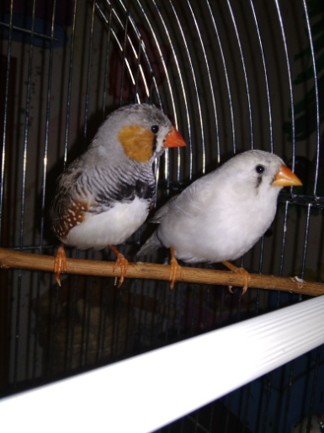
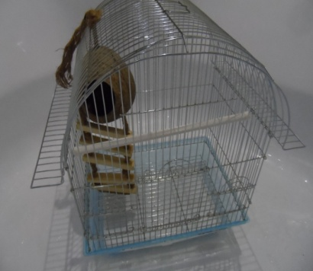
Приложение 1 Приложение 2

Чистота клетки –залог здоровья птицы.
Парочка зебровых амадин

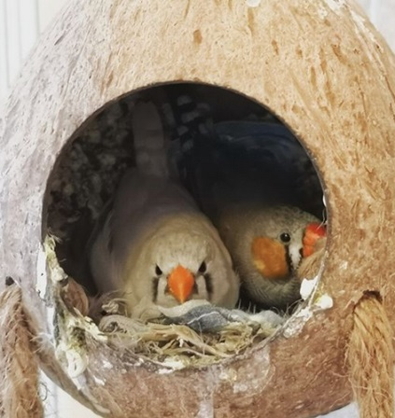
Приложение 3 Приложение 4
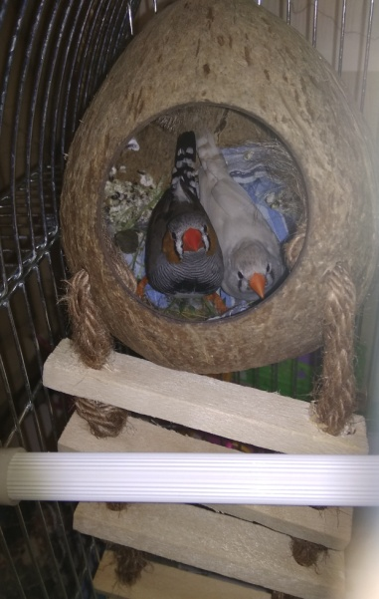
Зебровые амадины в гнезде из кокоса. Зебровые амадины на яйцах

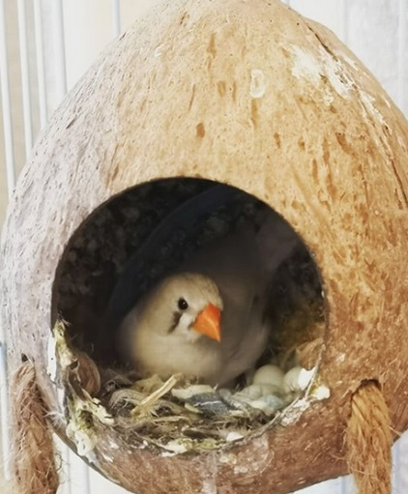
Приложение 5 Приложение 6
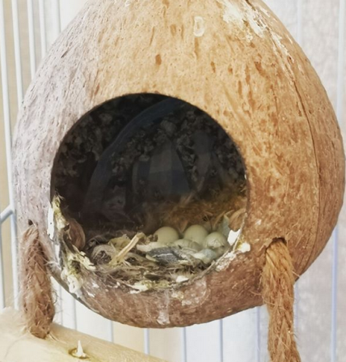

Проветривание яиц Самка на яйцах
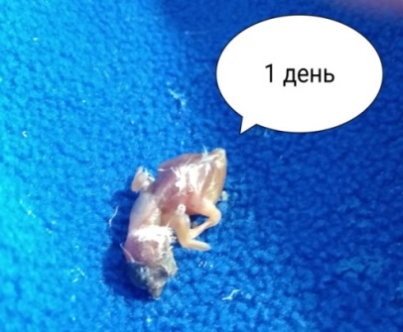
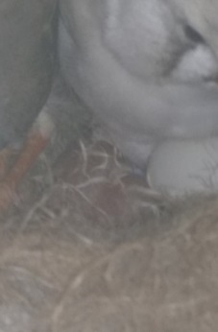
Приложение 7 Приложение 8

Размер птенца около 1 см Искусственное выкармливание птенца.
Новорождённые птенцы вовсе не похожи на
своих родителей.

Приложение 9 Приложение 10
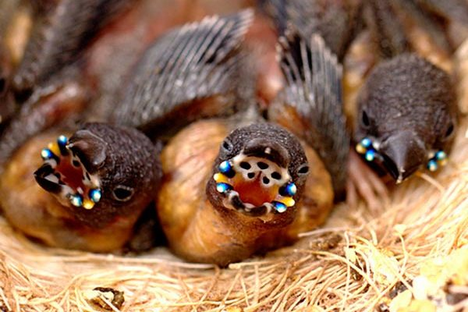
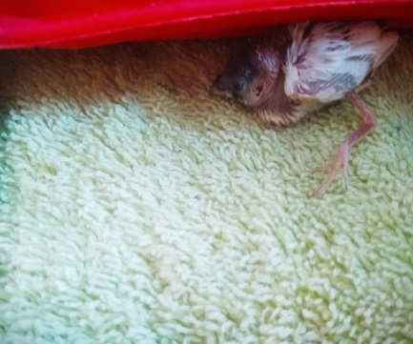
У птенца появляется оперение. В углах клюва имеются светящиеся
в темноте точки, похожие на
светящиеся глазки, помогающие
родителям ориентироваться при
кормлении потомства (Взято из сети
Интернет)
Приложение 11
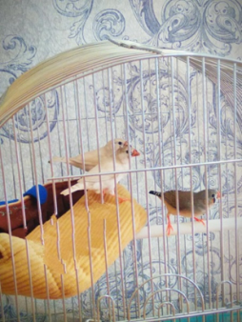
Молодняк, отсаженный от родителей
Приложение 12
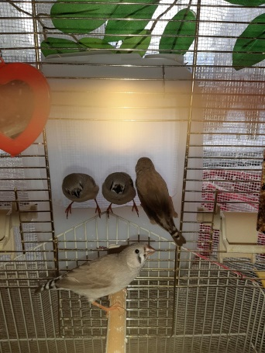
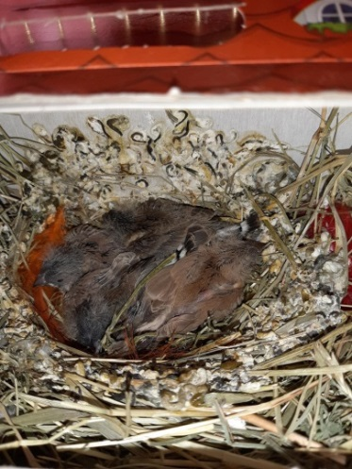

Потомство наших птенцов. Фото предоставлено новыми хозяевами наших птенчиков.

Приложение 13
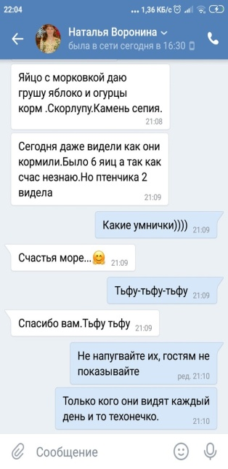
Наши консультации
